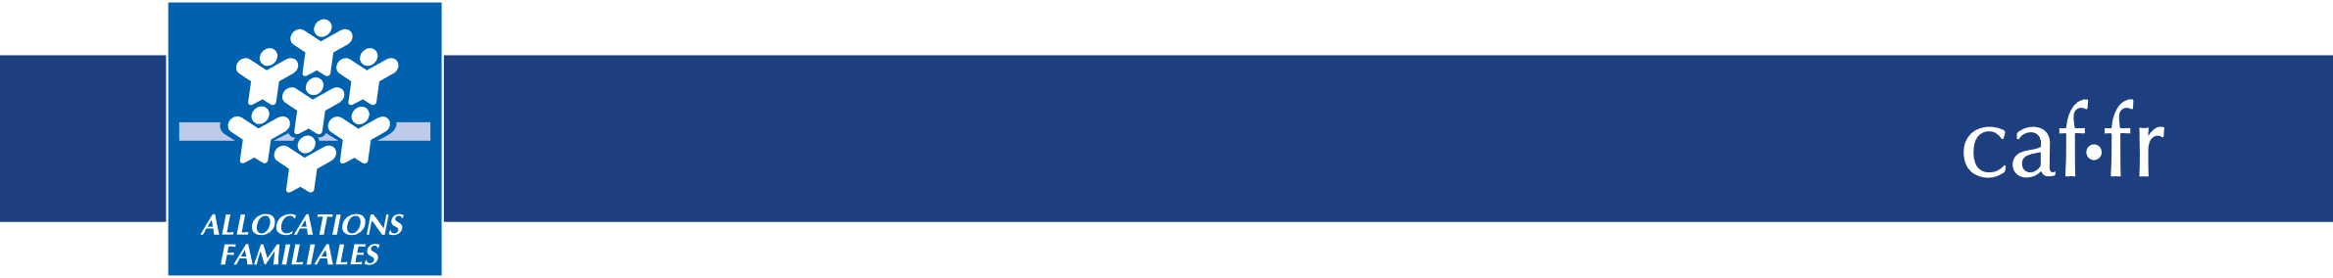
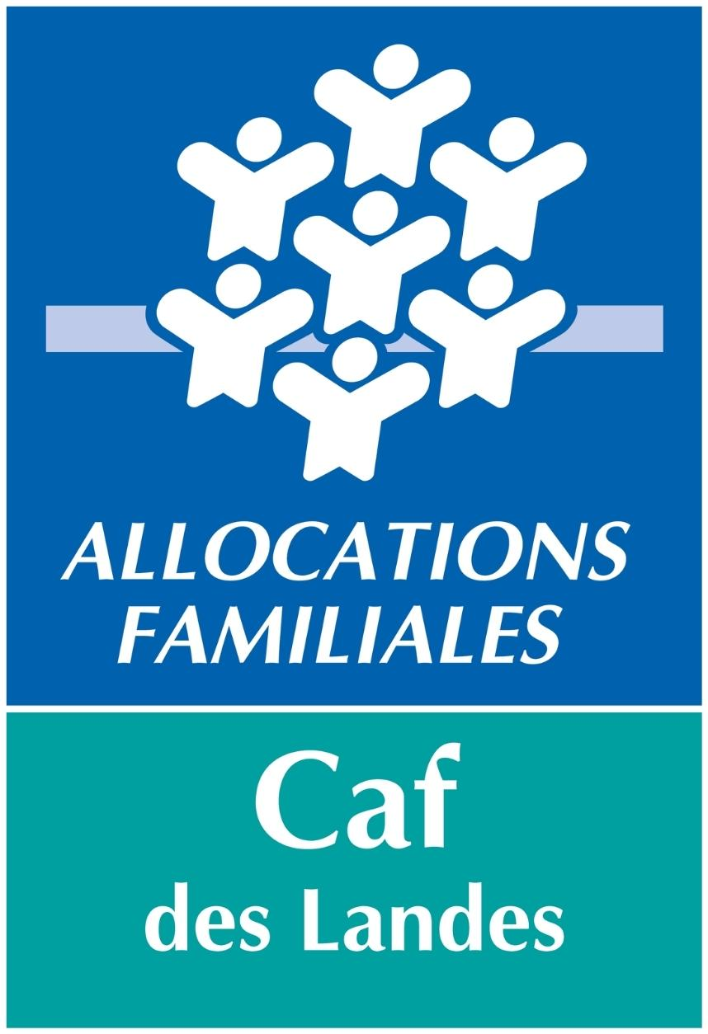

Appel à projet 2025

Fonds Publics et Territoires (FPT)

Thématique : Petite enfance

Axe 2
Amélioration de la qualité et de l’accessibilité des accueils collectifs et individuels du jeune enfant

Volet 2
Enrichir les équipes et les projets d’accueil en Eaje

DATE LIMITE de retour des dossiers au 31 décembre 2024

DEFI-AS@caf40.caf.fr + mail du conseiller territorial
PREAMBULE :
Le financement FPT nous est notifié annuellement sans garantie d'obtenir les mêmes enveloppes chaque année pour les mêmes projets.
Le FPT n'ont pas vocation à financer des postes ou des actions durablement. Il doit permettre de « faire levier » de manière à faire émerger un fonctionnement pérenne à initier par la structure le plus en amont possible. Un co-financement des projets doit être recherché de façon à inscrire les projets dans une dynamique partenariale. Nous attirons ainsi votre attention sur
- des projets qui engageraient des postes, des emplois ou des actions sur plusieurs années.
- la nécessité de faire inscrire progressivement ces projets dans le cadre de la convention territoriale globale (CTG) qui couvre votre territoire à l'échelle communautaire. En ce sens, vous êtes invité à présenter vos projets au chargé de coopération communautaire ou à défaut, à celui éventuellement rattaché à votre commune.

LE CONTEXTE :

La Convention d’Objectifs et de Gestion (Cog) 2023-2027 porte de fortes ambitions en matière de réductions des inégalités territoriales et sociales. Le relèvement de la qualité des conditions d’accueil des enfants, la transition écologique, le soutien à l’innovation sont autant d’enjeux dont l’accompagnement nécessite de soutenir des projets « sur mesure » au plus près des besoins des publics et des territoires.

Dans un contexte territorial et social en mutation, la diversité des axes d’intervention du Fonds publics et territoires (Fpt) et la souplesse de sa mise en œuvre en font un levier particulièrement adapté.

Le Fpt renforce le positionnement des Caf au cœur des territoires et permet d’accompagner l’opérationnalité des objectifs inscrits dans le Schéma départemental des services aux familles (Sdsf) et les Conventions territoriales globales (Ctg).

Complémentaire aux prestations de service et aux fonds locaux, le Fpt constitue un axe important de l’action territoriale des Caf.

Pour la période 2024-2027, le Fpt prolonge les interventions initiées lors de la Cog précédente, de façon à consolider des dynamiques engagées lors de la précédente Cog.

LES OBJECTIFS :

L’élévation et la complémentarité des qualifications des professionnels au sein des équipes pluridisciplinaires en accueil collectif, de même que la consolidation des fonctions managériales, constituent des facteurs déterminants pour favoriser la qualité des projets d’accueil, des pratiques et des démarches de réflexivité qui les étayent.

Le renforcement et la diversification des équipes pluridisciplinaires, en nombre et en qualification, requièrent un engagement durable du gestionnaire et des cofinanceurs.

Par ailleurs la déclinaison de la Charte nationale d’accueil du jeune enfant au sein des projets éducatifs des Eaje requiert pour chacun des principes qu’elle énonce des actions durables, résolues, régulièrement réadaptées, conçues en relation nourrie avec l’état de la connaissance, les professionnels, le public accueilli et les acteurs du territoire. Elle s’incarne de façon opérationnelle dans un ensemble de référentiels, pratiques, protocoles et partenariats vivants et évalués. A l’échelle d’un territoire, le pilotage de la qualité requiert des actions de mise en réseau, d’évaluation croisée et d’animation ambitieuses

Le présent volet est mobilisé pour :

- mutualiser et mettre en réseau certaines fonctions au sein de modes d’accueil partenaires (coordinateurs pédagogiques, psychologues, psychomotriciens, ergonomes, référents qualité de vie et des conditions de travail, etc.),

- soutenir les fonctions managériales en Eaje via des parcours d’accompagnement à la prise de fonction et la mise en œuvre d’analyse de la pratique pour les responsables de crèches,

- créer des liens étroits entre Eaje et centres de formation et de recherche afin :
  - de favoriser l’accueil des étudiants, stagiaires et professionnels en début de carrière dans des structures de haute qualité ;
  - de permettre l’actualisation continue des connaissances des professionnels de terrain ;
  - de rendre disponibles pour les chercheurs des terrains d’études ;
  - d’expérimenter des pratiques innovantes et évaluées. Les actions soutenues dans ce cadre valoriseront l’innovation pédagogique au regard du dernier état de la connaissance,

Ce Fpt pourra également être mobilisé pour financer l’amorçage ou le soutien d'initiatives visant à développer :

- l’ambition du projet d’établissement en application de la Charte nationale d’accueil du jeune enfant et de tout référentiel public qui serait amené à en préciser les modalités d’application, en particulier s’agissant :
  - de l’association des parents : par exemple la mise en place de conseils de parents associant les familles à l’évaluation du projet d’établissement, ou les initiatives visant à ouvrir la crèche à un public familier ou peu familier de son environnement, etc. ;
  - de l’éveil artistique et culturel : seront particulièrement encouragées les démarches d’ouverture de l’établissement sur les structures culturelles et communautés artistiques du territoire, et les démarches formatives de nature à enrichir la pratique des professionnels eux-mêmes de l’établissement dans ce champ ;
  - du contact avec la nature (en particulier pour les Eaje sans espace extérieur) et de la santé environnementale ;

- les partenariats à l’échelle des acteurs locaux des « 1000 premiers jours » ;
- les projets de transformation systémique des projets d’établissement par la prise en compte des objectifs de développement durable ;
- les projets visant à mettre en place une animation de la qualité à une échelle territoriale pertinente et favorisant l’évaluation croisée entre pairs. Sont visées les échanges et évaluations croisées entre établissements et gestionnaires d’un même territoire. Les projets permettant une animation globale, associant les modes d’accueil individuel et collectif par le biais notamment du relais petite enfance, sont fortement encouragés.

LES TYPES DE STRUCTURES ELIGIBLES :

- EAJE

LES ACTIONS ELIGIBLES :

- Renforcement du personnel accueillant au sein des Eaje ;
- Poste de coordinateur pédagogique et actions de mise en réseau ;
- Analyse de la pratique des directeurs par des professionnels extérieurs à la structure ou au groupe ;
- Actions de mise en réseau : des Eaje et des centres de formation et recherche / des Eaje et des structures éveil artistiques et culturel ou structures 1000 jours ;
- Accompagnement à la prise de fonction (hors distanciel).

ATTENTION : Seules les heures d’analyse de pratique à destination des directeurs sont éligibles.

LES DEPENSES ELIGIBLES :

- Coût Etp des professionnels petite enfance ;
- Coût Etp de postes mutualisés (psychologues, ergonomes, référents QVCT) ;
- Coût Etp de coordinateur, formation tutorat à l’accueil de stagiaires, mise en réseau spécifique ;
- Coût de prestations lié à l’adaptation du projet et formation des professionnels à la cause de transition écologique ou santé environnementale ;
- Temps professionnel supplémentaire lié à la mise en place d’actions visant à renforcer la place des parents dans les structures.

LES MODALITES DE FINANCEMENT :

Le financement concerne les actions réalisées entre le 01/01/2025 et le 31/12/2025.

Un co-financement des projets doit être recherché de façon à inscrire les projets dans une dynamique partenariale.

Le Fpt permet de soutenir jusqu’à 80 % du coût de fonctionnement des actions.

L’ensemble des recettes (financements octroyés par la Caf intégrant le complément « publics et territoires », les participations familiales et les autres subventions) ne peut excéder 100 % du coût annuel de fonctionnement de l’action.

Aucune aide FPT inférieure à 1 500€ ne sera accordée.

Le financement sera apprécié par les Administrateurs de la CAF des Landes suite à l’analyse du projet en commission d’action sociale (CAS) du 1er trimestre 2025.

DEPOT DES PROJETS

Procédure de dépôt des projets

Les projets sont à retourner avant le 31 décembre 2024 à l’adresse mail suivante :
DEFI-AS@caf40.caf.fr + mail du conseiller territorial

Pour tout renseignement complémentaire, vous pouvez contacter votre conseiller territorial :

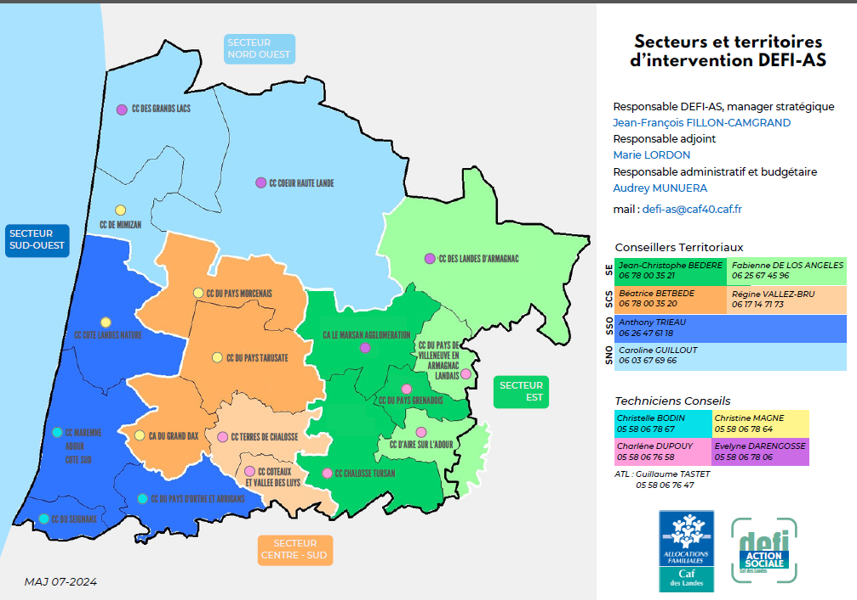

APPEL A PROJET 2025

Enrichir les équipes et les projets d’accueil en Eaje

I – Identification du porteur de projet

Dénomination du porteur de l’action :

Nom de la structure :

Personne référente de la demande :

Fonction :

Tèl :

Mail :

II – Présentation du projet

Etat des lieux au regard du projet.
Objectifs recherchés de l’action et résultats attendus
Détail de l’action : description du déroulé de l’action.
Si renouvellement de projet : préciser les principales évolutions
Calendrier de l’action
Partenariats
Moyens mobilisés (humains, matériel, ….)

III – INDICATEURS PREVISIONNELS A COMPLETER AU MOMENT DE LA DEMANDE

Nombre d’heures d’accompagnement des nouveaux directeurs
Nombre d’heures d’analyse de la pratique des directeurs (devis à fournir)
Nombre de postes d’ergonomes, psychologues
Nombre de postes mutualisés
Nombre de professionnels et diversité des profils
Nombre d’actions communes Eaje et centre de recherche
Nombre de tuteurs formés
Nombre de chercheurs accueillis
Nombre d’étudiants accueillis
Nombre d’actions engagées par la structure
Adaptation du projet pédagogique en cohérence avec la Charte nationale d’accueil du jeune enfant
Mise en place d’un conseil des parents
Diversité des partenariats (Pmi, Drac, partenaires 1000 premiers jours, etc.)

Ces indicateurs vous seront également demandés au moment de la transmission du bilan du projet/action nécessaire à la mise en paiement de la subvention accordée.
III -Budget prévisionnel 2025 de l’action

Dépenses | 2025 | Recettes | 2025
Autres services extérieurs |  | Subvention sollicitée
Honoraires prestataires |  | FPT « Enrichir les équipes et les projets d’accueil en Eaje»
Déplacements missions
Frais de formations
Frais de personnel à détailler dans le tableau explicatif ci-dessous |  | Cofinancements
Rémunération du personnel lié au projet |  | Commune
Charges sociales |  | Intercommunalité
 |  | Conseil Départemental
 |  | Conseil Régional
Autre (à préciser) |  | Autre (à préciser)
 |  | Remboursement frais de formations
TOTAL |  | TOTAL

TABLEAU EXPLICATIF DES DEPENSES/RECETTES VALORISEES CI-DESSUS

Nature de la dépense/recette | Détail du calcul à préciser
Charges de personnel salarié de la structure :
- Fonction du professionnel
- Nb d’heures consacrées au projet/à l’action
- Coût horaire

DECLARATION SUR L’HONNEUR

Je soussigné(e),…………………………………………. Responsable légal de l’organisme porteur du projet m’engage à :

- réaliser le projet présenté sur l’année civile 2025
- permettre le contrôle de l’utilisation de toute subvention attribuée
- établir un compte de résultat et un bilan détaillés dès la réalisation du projet

Fait à……………………….. le………………………………..

Signature

Cachet de l’organisme

